Перепродажа между своими организациями.
В программе можно включить строгий учет по организациям. В меню Сервис\Настройки параметров учета. Такой учет обычно включают, когда у компании нет отдельной бухгалтерии для фискального учета и этот учет стараются получить в конфигурации ДАЛИОН.
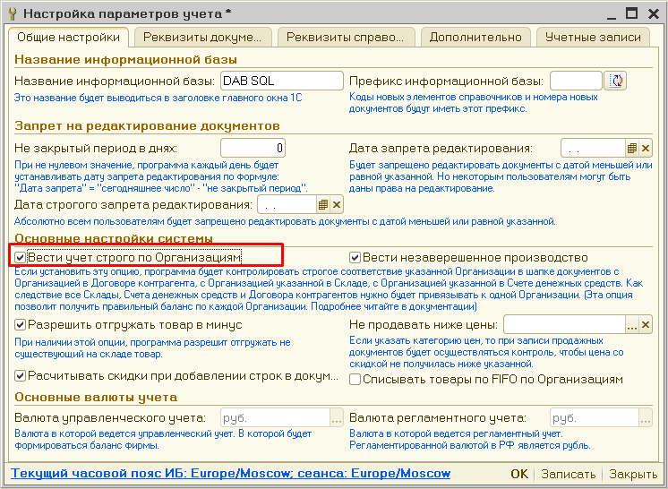
При наличии этой галки, каждый склад нужно будет строго привязать к одно организации и нельзя будет перемещать товары между складками разных организаций.
Чтобы продать товар чужой организации нужно будет предварительно оформить документы по перепродаже, провести два документа.
1. Расходная накладная со склада «Склад 1» организации «Организация 1», на клиента «Организация 2». Очевидно, что организации должны быть занесены одновременно в два справочника, Организации и Контрагенты.
При проведении этой накладной товары со склада «Склад 1» продадутся по указанной в документе цене, при этом в зависимости от их себестоимости может возникнуть прибыль или убытки, у клиента «Организация 2» возникнет долг.
2. Приходная накладная на второй склад «Склад 2», вторую организации «Организация 2», от клиента «Организация 1».
Расходная накладная заполняется вручную, приходную можно сделать вводом на основании, в ней автоматом выберется вид операции Возврат от покупателя, его надо будет поменять на Приходная накладная и правильно указать Организацию, Склад и Клиента.
После проведения этой накладной товары лягут на склад «Склад 2» по указанной цене, мы станем должны клиенту «Организация 1».

Далее товары можно будет продавать клиентом с Организации 2 со склада 2.

Если в компании фискальный учет ведется в отдельной базе данных 1С Бухгалтерия, то в ДАЛИОН можно отключить строгий учет по организациям и можно организовать один общий склад для всех юр лиц, и продавать с него товары от имени любой организации оперативно, заранее не заморачиваясь оформлением перепродаж. Эти перепродажи, можно оформить задним числом, и не отражать в управленческом учете, а передать их только в 1С Бухгалтерию, чтобы они были проведены только там.
На кладе учет остатков товаров введется в разрезе партий товаров, и при отгрузке, программа списывает партии по FIFO, сначала те, что пришли раньше. В итоге в отчете продажи и прибыль есть аналитика по партиям, а значит и по организациям, на которые были куплены эти партии.
Можно легко добавить в отчет группировки «Партия.Организация» и «Организация» (организация, которая была указана в документах продажи) .
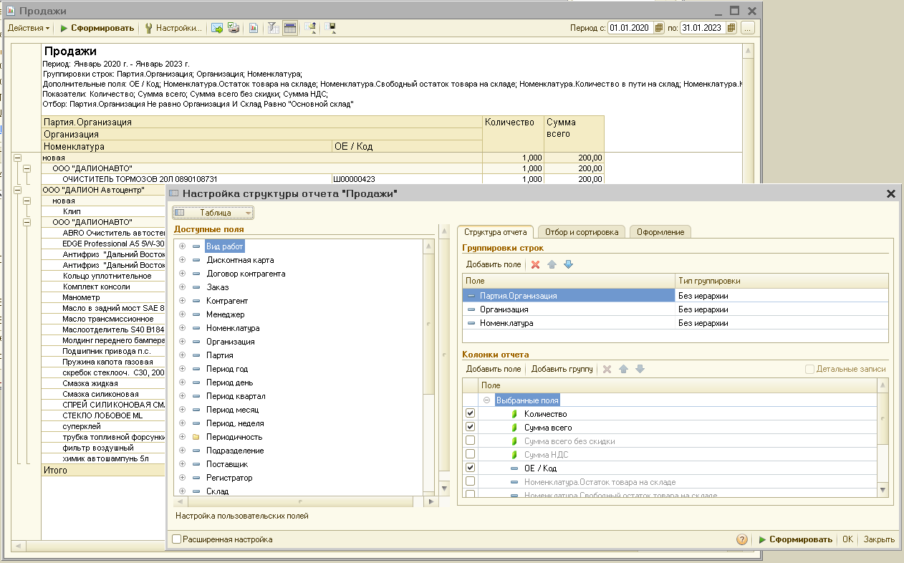
Если две организации не совпадают, то значит это была перекосная продажа, и очевидно, что нужно оформить перепродажу товара между этими двумя организациями.
В отчете можно установить отбор на неравенство организаций вот так:
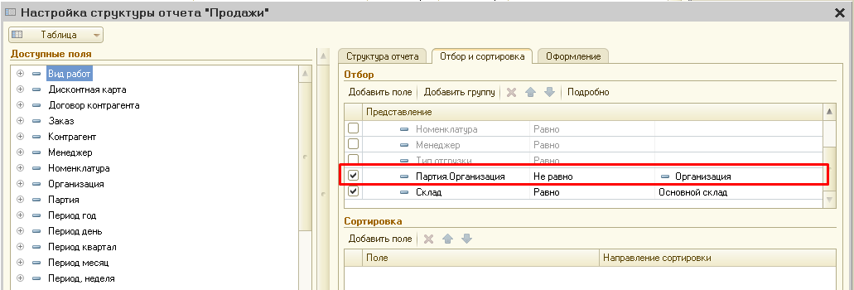
Ещё, чтобы уменьшить перепродажи, в настройках параметров учета надо включить опцию «Списывать товары по FIFO по Организациям» (при наличии это опции, при выборе какую партию списать, программа будет сначала искать партии нужной организации).
В конфигурации АвтоМаркет и АвтоСервис можно настроить такой отчет и получать список товаров, на который надо в 1С Бухгалтерии оформить перепродажи.
В конфигурации АвтоБизнес есть специальный документ «Заявка на перепродажу своей организации».
Этот документ позволяет автоматически определить список товаров, которые надо перепродать и автоматически формирует соответствующие накладные.

В документе нужно указать организацию продавца (чьи товары были проданы от имени другой организации) и организацию покупатель (организация от чьего имени были продажи).
При это надо указать организации из справочника организации и эти же организации из справочника Контрагенты. 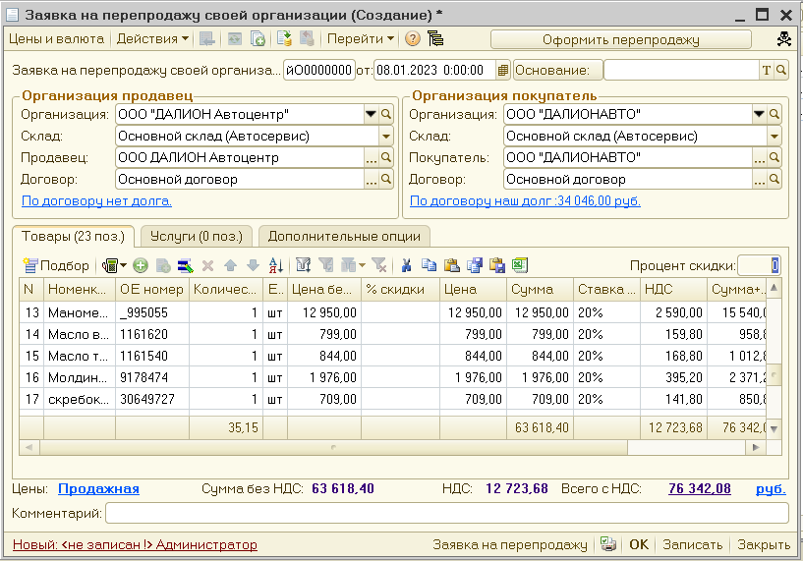
Чтобы организация из контрагентов выбралась сама, можно в карточке Организации указать ссылку на договор этой же организации в контрагентах.
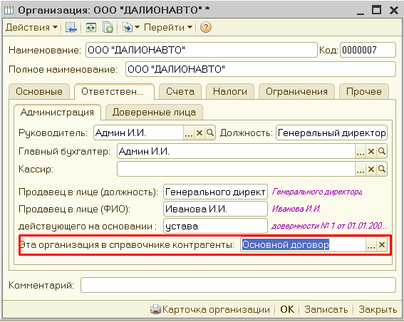
Далее на закладке Дополнительные опции указываем период анализа продаж и нажимаем кнопку «Заполнить автоматически по анализу продаж» при этом мы ещё можем выбрать режим заполнения цены перепродажи из вариантов: 1. По текущей категории цен, 2. От цены продажи минус указанный процент, 3. От себестоимости плюс указанный процент.
Такие перепродажи можно формировать каждый день за предыдущий день продаж или, например, каждую неделю, за предыдущую неделю продаж. Вы сами решаете с какой частотой надо оформлять эти перепродажи и выбираете соответствующий период анализа, без пересечения с предыдущей заявкой.
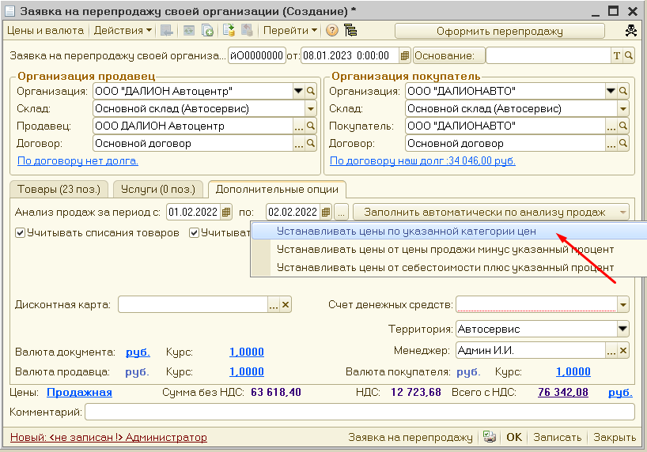
Программа сформирует таблицу товаров и теперь можно оформить перепродажу нажав кнопку «Оформить перепродажу». Программа создаст две накладные, которые надо сохранить и оставить не проведенными, чтобы они не влияли на движения партий товаров.
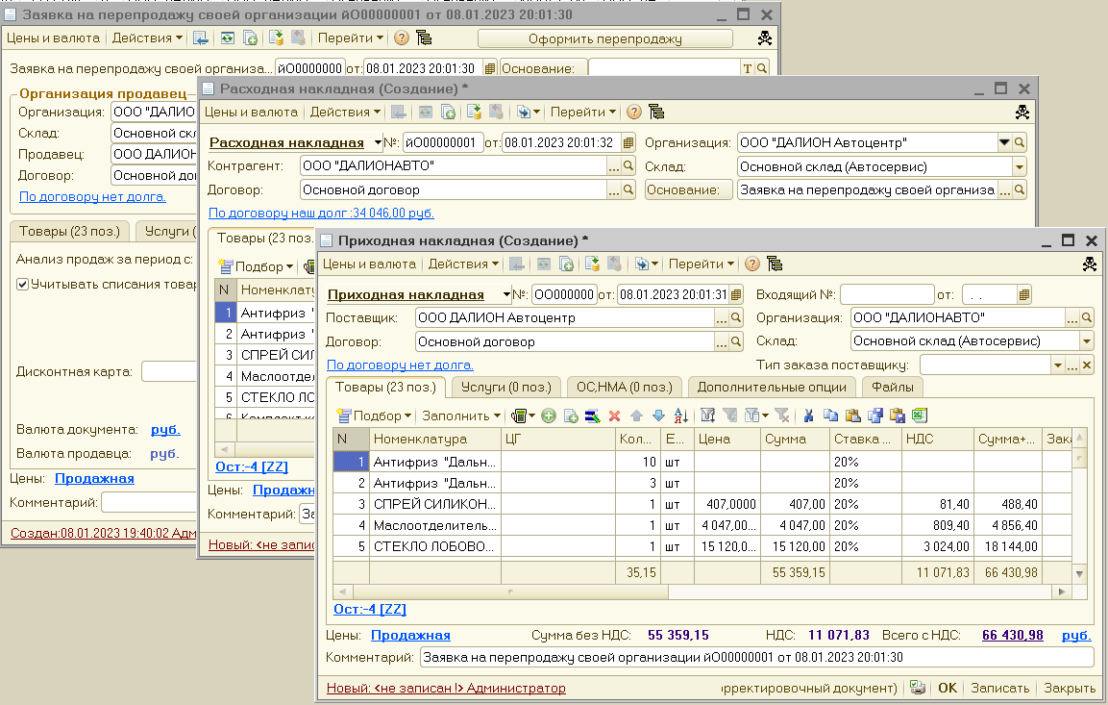Эти не проведенные накладные будут переданы в 1С Бухгалтерии, каждая в свою, чтобы факт перепродажи отразить только там. Чтобы в бухгалтерии корректно сформировались остатки, можно поменять даты этих документов. Например Приход лучше провести первой датой за которую сформирована перепродажа, а расход наоборот последней датой.

